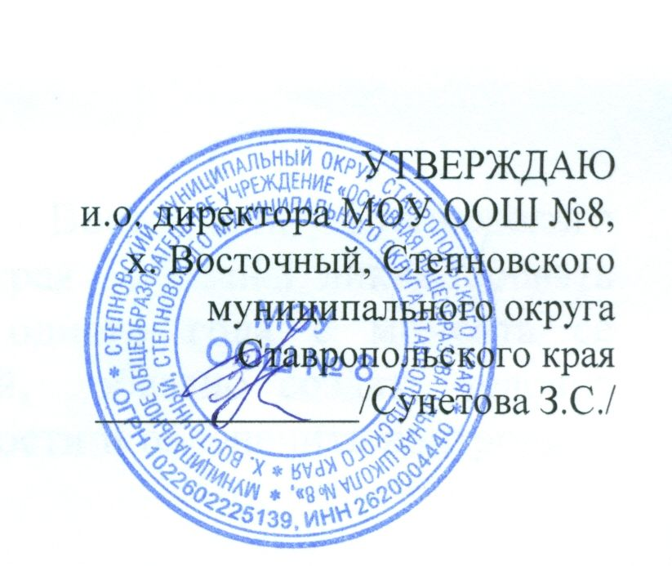

Положение
о порядке определения соотношения объема занятий, проводимых путем непосредственного взаимодействия педагогического работника с обучающимся, в том числе, с применением электронного обучения, дистанционных образовательных технологий

- Общие положения
1.1.Настоящее Положение определения соотношения объема занятий, проводимых путем непосредственного взаимодействия педагогического работника с обучающимся, в том числе с применением электронного обучения, дистанционных образовательных технологий в МОУ ООШ№8, х. Восточный разработан в соответствии с:
-Федеральным законом от 29.12.2012 № 273-ФЗ «Об образовании в Российской Федерации»;
-приказом Минпросвещения России от 09.11.2018 № 196 «Об утверждении Порядка организации и осуществления образовательной деятельности по дополнительным общеобразовательным программам»;
-приказом Минобрнауки России от 23.08.2017 № 816 «Об утверждении Порядка применения организациями, осуществляющими образовательную деятельность, электронного обучения, дистанционных образовательных технологий при реализации образовательных программ»;
-иными нормативными правовыми актами Российской Федерации;
-Уставом МОУ ООШ№8, х. Восточный.
1.2. Учреждение самостоятельно определяет соотношение объема занятий, проводимых путем непосредственного взаимодействия педагогического работника с обучающимся, в том числе с применением электронного обучения, дистанционных образовательных технологий (далее соответственно – ЭО, ДОТ). При реализации Учреждением общеобразовательных программ допускается отсутствие учебных занятий, проводимых путем непосредственного взаимодействия педагогического работника с обучающимся в аудитории.
2. Формы организации образовательного процесса
2.1 Образовательная деятельность по общеобразовательной программе с применением ЭО, ДОТ проводится
• в форме непосредственного взаимодействия педагогического работника с обучающимся (далее – контактная работа).
• в форме самостоятельной работы обучающихся.
2.2 Контактная работа: может быть аудиторной и внеаудиторной; может проводиться в электронной информационно-образовательной среде (далее – ЭИОС).
2.3 Аудиторная контактная работа проводится в физической аудитории при непосредственном контакте обучающихся с педагогическими работниками или в виртуальной аудитории ЭИОС Школы, обеспечивающей аудиовизуальную синхронную обратную связь педагогических работников и обучающихся.
2.4 Внеаудиторная контактная работа проводится в ЭИОС Школы с применением ДОТ, обеспечивающих доступ обучающихся к учебным материалам и обратную связь педагогических работников и обучающихся.

3. Порядок определения соотношения объема занятий, проводимых путем непосредственного взаимодействия педагогического работника с обучающимся, в том числе, с применением электронного обучения, дистанционных образовательных технологий
3.1 Формы контактной работы (как аудиторной, так и внеаудиторной) и самостоятельной работы обучающихся устанавливаются
ЭО и ДОТ.
3.2 Учреждение самостоятельно определяет нормы расчета учебной нагрузки педагогических работников, участвующих в ЭО и ДОТ с учетом следующих факторов:
- готовность электронного контента (при необходимости записи нового электронного контента учебная нагрузка рассчитывается исходя из нормы 1:1);
- форм работы (контактной или самостоятельной);
- нормы времени по видам работы (к примеру, для сопровождения 1 часа занятий одним обучающимся педагог затрачивает 0,1 часа рабочего времени, для сопровождения 1 часа тестирования (с проверкой и комментариями) – 0,2 часа;
- количества обучающихся, осваивающих ЭО и ДОТ и длительности сопровождения 1 обучающегося.
- Заключительные положения
  - Ответственность за установление соотношения объема занятий, проводимых в Школе путем непосредственного взаимодействия педагогического работника с обучающимся, в том числе с применением ЭО и ДОТ, несет заместитель директора по учебной работе.
4.2. Настоящий Порядок вступает в силу (вводится в действие) с даты его утверждения директором МОУ ООШ№8,х. Восточный и действует до его отмены.
4.3. Изменения и дополнения к настоящему Порядку утверждаются директором МОУ ООШ№8, х. Восточный.

